Министерство образования Российской Федерации

Пермский Государственный Технический Университет

Кафедра: Архитектуры

Готические соборы Франции

Выполнил: Студент гр. ПГС-03-1

Загоскина А.А.

Проверил: Преподаватель Маковецкий А.И.

Пермь 2003

План.

Введение.

А) Готическое искусство

Б) Строительные материалы и основные типы зданий.

В) Пространственные решения.

Анализ архитектурных памятников.

А) Собор в Шартре.

Б) Собор в Анжере.

В) Собор богоматери в Париже.

Г) Собор в Аменьене.

Д) Собор в Реймсе.

Е) Собор в Лане.

Заключение.

Список литературы.

Введение.
Наименование «готическое искусство» (от итал. gotico — «готский», по названию германского племени готов) возникло в эпоху Возрождения. «Готическое» в те времена означало «варварское» в противовес «римскому»: готическим называли искусство, которое не следовало античным традициям, а значит, не представляло интереса для современников. Подобные представления изменились лишь в XIX в., когда эпоху Средневековья перестали считать «тёмными веками» в истории человечества. Однако название «готическое» сохранилось за европейским искусством позднего Средневековья. В различных европейских странах готика имела свои характерные особенности и хронологические рамки, но её расцвет приходится на XIII—XIV вв. В истории искусства принято выделять раннюю, зрелую (высокую) и позднюю («пламенеющую») готику
Готика развивалась в странах, где господствовала католическая церковь, и под её эгидой феодально-церковной основы сохранялись в идеологии и культуре эпохи Готики. Готическое искусство оставалось преимущественно культовым по назначению и религиозным по тематике: оно было соотнесено с вечностью, с «высшими» иррациональными силами.
Готика вырастала постепенно из романского стиля преобразуя его почти незаметными новшествами. Она родилась в Северной части Франции (Иль-де-Франс) в середине 12 в. и достигла расцвета в первой половине 13в
В Готике Франции органически переплелись лиризм и трагические аффекты, возвышенная духовность и социальная сатира. Поворот к готике начался с архитектуры, и лишь потом стал распространяться на скульптуру и живопись..
Тридцатые годы XII в. были временем бурного роста французской культуры. Облик Франции сильно изменяется. Много церквей сгорело, но на их месте строятся новые.
Именно в эту эпоху, когда сталкивались различные воззрения могло зародиться готическое искусство со всем богатством его образов, сдерживаемых единой догмой католической церкви. В течении этого времени не прекращались связи с Византией. Именно XIII в. оставил наиболее совершенные памятники готического зодчества, постепенно перерождаясь питаемые новыми эстетическими идеалами готические формы продолжают жить вплоть до начала XIV в.
Стремление к красоте свидетельствуя о свежести чувств и интеллекта всегда свойственно эпохе подъёма высокой культуры оно присущее готическому искусству вплоть до конца XIII в. Высшим его выражением был готический храм с его единством архитектурного образа включавшего в себя как пластическое, так и чисто живописное убранство.
В отличие от романского периода центрами европейской религиозной, культурной, политической и экономической жизни к концу XII в. стали не монастыри, а города Главное общественное сооружение средневекового города, его собор, предназначенный не только для отправления культа, но и для собраний городской общины. Соборы должны были вмещать всё многочисленное городское население. Перед соборами выступали проповедники, проводили дискуссии профессора и студенты. Устраивались здесь и театрализованные религиозные представления. Строили соборы городские мастера (а не монастырские, как прежде). Сами горожане часто являлись заказчиками или создателями произведений искусства для украшения соборов.
Ставшая делом всей городской коммуны архитектура соборов воплотила существенные черты средневековой идеологии, теологического представления о величии и стройности мироздания, общественного устройства (иерархическая структура общества). Поднявшиеся высоко над кровлями обычных зданий грандиозные каменные соборы, украшенные кружевом почти ювелирной резьбы, явились важнейшим и наиболее ярким порождением готики (которую многие исследователи считают национальным французским стилем). Это — плод умудрённого опытом человеческого разума, вдохновенного творчества одарённых мастеров, а вместе с тем и длительного, иногда двух-трёхвекового трудового подвижничества народа, одержимого идеей искупления земных грехов путём служения богу
. Художественное совершенство готических сооружений немыслимо без великолепного качества работ, выполнявшихся организованными в цеха строителями-профессионалами. Впечатляющая целостность, присущая даже тем зданиям, где первоначальный замысел значительно менялся в процессе строительства, их до тонкостей продуманная структура были бы недостижимы без нового лица — возглавлявшего строительство мастера-каменщика, большей частью остававшегося неизвестным и лишь кое-где поименованного среди узоров декора, т. н. лабиринтов, на каменном полу собора или запечатленного в скульптуре

Строительные материалы и основные типы зданий.
Уходящее вглубь на 100—120м внутреннее пространство, поднятые на непостижимую высоту своды (в парижском, реймсском, амьенском соборах соответственно на 32,5, 38 и 42,5 м), пропорции нефа, высота которого превышает ширину в 2,8—3 раза), стройность, вытянутость всех видимых зрителю конструктивных элементов рождают поразительное впечатление динамической устремлённости ввысь. Сумеречная, переливающаяся красочными бликами среда кажется ирреальной, как бы исполненной тайны божественного присутствия. В противоположность Поворот к готике начался с архитектуры, и лишь потом стал распространяться на скульптуру и живопись. Архитектура неизменно оставалась основой средневекового синтеза искусств. Если сравнивать типичные сооружения романского стиля и готики, то кажется, что они противоположны. Одни - представители массивности, другие - легкости.
Мысль зодчих идет к тому, чтобы расширить и облегчить систему сводов. Сплошные своды заменяются реберными перекрытиями - системой несущих арок. Вся воздушность, вся сказочность готического строения имеет рациональную основу: она вытекает из каркасной системы постройки. Так появляются сквозные галереи, аркады, огромные окна. Галереи используются для установки статуй, а окна - для монументальной живописи из цветных стекол.
В готической архитектуре в целом различаются периоды: ранний — 12 в., зрелый — 13 в.— 1-я пол. 14 в. и поздний — 2-я пол. 14 в.— 15 в. (в литературе существует и иная периодизация). Развитие готических форм начинается с выделения в крестовых сводах несущих нервюр и облегчённых распалубок , что дало возможность перекрывать помещения любой формы (напр., апсиды, кольцевые обходы), деля их в плане на треугольники, очерченные по граням сводов нервюрами, а также уменьшить размеры, а следовательно, и толщину каждой распалубки
Основой романского храмового здания служила сама каменная масса. Эта масса с ее толстыми, глухими стенами поддерживалась и уравновешивалась подпружными арками, столбами и прочими архитектурными деталями, выполнявшими опорные функции. Для большей устойчивости здания романский зодчий увеличивал толщину и крепость стены, на которой и сосредоточивал главное внимание. Именно совершенствованию опорной системы суждено было произвести истинную революцию в тогдашнем зодчестве.
Создание высочайших крестовых сводов на стрельчатых ребрах, или нервюрах принимающих на себя всю тяжесть перекрытия, увеличение числа нервюр, выходящих из каждого столба, образуемого пучком колонн, введение так называемых аркбутанов— полуарок, переносящих давление верхних стен среднего нефа на продолженные вверх могучие наружные столбы— контрфорсы боковых нефов, выполняющие функцию противодействующей силы,— все это настолько обогатило опорную систему, что она приобрела самостоятельное значение. В этом и заключалась совершенная революция.
Так что все здание свелось к остову — в преодолении тяжести чудесно разросшемуся ввысь каркасу, ставшему основой всей готической архитектуры.
Надо напомнить еще об одной особенности готических построек: их части доступные более внимательному рассмотрению были раскрашены.
Художественное совершенство готических сооружений немыслимо без великолепного качества работ, выполнявшихся организованными в цеха строителями-профессионалами. Впечатляющая целостность, присущая даже тем зданиям, где первоначальный замысел значительно менялся в процессе строительства, их до тонкостей продуманная структура были бы недостижимы без нового лица — возглавлявшего строительство мастера-каменщика, большей частью остававшегося неизвестным и лишь кое-где поименованного среди узоров декора, т. н. лабиринтов, на каменном полу с где впервые произошло разделение строительных конструкций на активный несущий остов и несомую оболочку-заполнение, родился художественный язык готической архитектуры. Её тектонической основой явился каркас — сложная система локализующих усилия нервюрных сводов, столбов, аркбутанов (передающих распор внешним контрфорсам), что позволило дать прямой свет в средний неф храма через окна возвышающейся центральной части; а её характерными формами — стрельчатые очертания сводов, арок и проёмов, профилированные нервюры и пучковые опоры, остроконечные вимперги, этому плотная, вполне материальная наружная масса собора, поддерживаемая рёбрами аркбутанов, взъерошенная пинаклями, шпилями башен, вимпергами порталов, всплывшая над городом, словно корабль в полной парусной оснастке, поражает своей могучей вещественностью. Эти конструкции громоздятся за величественным главным фасадом с его парными башнями, между которыми неф открывается большим круглым, изысканным по рисунку каменных переплётов окном-розой.

Пространственные решения.
Старые города постепенно разрастались, укреплялись, перестраивались, новые обычно возводились на регулярной основе, зачастую имели прямоугольную сетку улиц, очень плотную застройку и две главные площади - соборную и рыночную. Обычно в центре города, господствуя над его застройкой, находился собор, становившийся средоточием городской жизни и получивший во Франции свои классические формы.
Это три - пять нефные базилики с трансептом и полукруглым обходом хора, венцом капелл, высоким и просторным интерьером, двух башенным фасадом с тремя перспективными порталами и готической розой в центре. Произведения раннеготического зодчества (церковь аббатства Сен-Дени: соборы в Сансе, ок. 1140, в Париже, в Шартре) сохранили массивность стен, грузность нервюр, горизонтальность композиций линий фасадов, тяжёлые двух пролетные аркбутаны.
Они будто вобрали в себя мир средневекового города. Если даже сейчас, в современном Париже, собор Парижской Богоматери царит над городом, и перед ним меркнет архитектура барокко, ампира, классицизма, то можно представить, как еще более внушительно он выглядел тогда, в том Париже, среди кривых улочек и маленьких двориков по берегам Сены
Пространство собора — с многочисленными архитектурными и скульптурными украшениями, светом, льющимся сквозь стекла витражей, — создавало образ небесного мира, воплощал мечту о чуде.
На фасадах соборов варьируются стрельчатые арки и богатые архитектурно-пластические декорации, детали — узорные вимперги, фиалы, краббы и т. д. Статуи на консолях перед колонками порталов и в их верхней арочной галерее, рельефы на цоколях и в тимпанах порталов, а также на капителях колонн образуют цельную сюжетную символическую систему, в которую входят персонажи и эпизоды Священного писания, аллегорические образы. Лучшие произведения готической пластики - декор, статуи фасадов соборов в Шартре, Реймсе, Амьене проникнуты одухотворённой красотой, искренностью и благородством.
В Готике Франции органически переплелись лиризм и трагические аффекты, возвышенная духовность и социальная сатира, фантастический гротеск и фольклор
В готический период изменился образ Христа — на первый план выдвинулась тема мученичества: готические художники изображали Бога скорбящего и страдающего, принявшего муки на кресте за грехи человечества. Готическое искусство постоянно обращалось к образу Богоматери — заступницы и просительницы за людей перед Богом. Культ Богоматери сложился практически одновременно с поклонением прекрасной даме, характерным для Средневековья. Нередко оба культа переплетались, и Богоматерь представала в облике прекрасной женщины.
В то же время сохранялась вера в чудеса, фантастических животных, сказочных чудовищ. Их изображения встречаются в готическом искусстве в виде скульптур — химер или статуй-водостоков — гаргулей.

Шартрский собор
(приложение 6)
Собор в Шартре (XII-XIV вв.) считается одним из красивейших в Европе. Шартр, где находились драгоценные реликвии Богоматери, пользовался особым покровительством короля Людовика IX, который подарил собору большое окно-розу. Витражи пожертвовали собору ремесленники города. В строительстве собора принимало участие множество людей: например, в 40-х гг. XII в. тысячи нормандских паломников явились в Шартр и несколько месяцев вкатывали каменные блоки в стенах собора достигают двух-трех метров длину и одного метра в высоту.
Западный фасад - единственное, что уцелело от предыдущей постройки. Его создание относится к 1170 году. Фасад украшают три пышно украшенных великолепными каменными барельефами портала, относящиеся к XII веку.
С севера и с юга на фасадах здания можно видеть весьма характерное для французской готики огромное, круглое кружевное окно, в проемы которого в свинцовых переплетах вставлены цветные витражи.
Диаметр окон трансепта составляет 13 метров. Подобное окно вошло в историю искусства под названием "роза". Впервые оно появилось в Шартрском соборе, как утверждают, по заказу короля Людовика IX Святого и его супруги королевы Бланки Кастильской. На витражах "розы" можно видеть гербы Франции и Кастилии, сцены из земной жизни Богоматери и сцены Страшного суда. Собор в Шартре лучше освещён, чем парижский, благодаря высоким окнам нефа, ажурным капеллам обширного пятинефного хора и светлому, голубовато-сиреневому колориту витражей, отличается крестообразно развитым пространством, сдержанным благородством интерьера, перекрытого четырёх частными сводами, органичностью структуры.
«Королевский портал» (1145— 1155 гг.) собора в Шартре — яркий образец готической скульптуры. Собор в Шартре славился также своими витражами, которые занимали площадь более двух с половиной тысяч квадратных метров. В 1194 г. собор в Шартре почти полностью сгорел, сохранились только «королевский портал» и основания башен. Позднее здание было вновь отстроено. Возведение собора считалось праведным делом, за которое верующим простятся грехи, и будет обеспечено спасение на небесах.

Собор в Анжере.

Собор в Анжере относящийся к готическим конструкциям, сохранил все особенности западных областей Франции. Автор проекта не утолщал стен. Он стремился уравновесить распределение тяжести, усиливая вертикальную нагрузку. Свод храма сильно выпуклый. Его мощные нервюры являются одним из украшений здания, так как проходящая между двумя валиками плоская лента покрыта резьбой; между ними как бы протянута гирлянда из цветов. В соборе сохранились витражи, относящиеся к разным периодам.

Тщательная обработка прекрасно освещенных сводов собора в Анжере могла бы позволить предложить, что они когда то, также как и стены под высоко поставленными окнами, были покрыты росписью.

Нотр- Дам де Пари
(приложение 3)
Характерные черты ранней готики воплотились в главном соборе столицы Франции — Нотр-Дам де Пари (Парижской Богоматери). Величественный Нотр-Дам де Пари был заложен в 11б3 г., но его строительство продолжалось в течение нескольких столетий — до XIV в.
Собор представляет собой базилику длиной сто двадцать девять метров, состоящую из пяти продольных нефов и одного поперечного — трансепта.. Это грандиозный (длина 130 ж, высота сводов 32,5 At) пятинефный храм, разделённый посередине длины коротким трансептом и завершённый хором с двойным обходом (1182), так что весь план вписывается в прямоугольник. При шестичастных сводах и одинаковых круглых столбах главной аркады, увенчанных крупными капителями, поставленная на них стена ещё массивна она получила большие верхние окна, необходимые для освещения нефа Хор собора, а также фасад с его ясными горизонтальными и вертикальными членениями, как бы с трудом врезанными в плотную стену порталами, великолепной розой и словно выросшими из тела сооружения монументальными башнями — совершенное произведение вполне установившегося стиля.
В храм ведут три входа-портала, обрамлённых уходящими в глубину арками; над ними находятся ниши со статуями — так называемая «королевская галерея», изображения библейских царей и французских королей, которых отождествляли с персонажами Ветхого завета. Центр западного фасада украшает окно-роза, а над боковыми порталами вытянулись вверх окна под стрельчатыми арками. На башнях собора располагаются скульптуры фантастических чудовищ — химер.
В Нотр-Дам де Пари соединились черты романского и готического стилей. Массивные башни фасада характерны для романской архитектуры, в то время как крестовый свод, опирающийся на арки, использование аркбутанов и контрфорсов, стрельчатых арок и множества окон — черты, свойственные готическому искусству.
Собор Нотр-Дам в Париже ответил возросшему политическому значению города как столицы государства и завершил первый этап развития готического стиля.

Собор в Амьене
(приложения 5,8)
Собор в Амьене(1220—88, Робер из Люзарша, Robert de Luzarches, 13 в., Тома из Кормопа, Thomas de Cormont, и его сын Рено — 15 в.)— длиной сто сорок пять , высотой сорок два с половиной метра и площадью 7700 м² — самый крупный во Франции.
Впечатление, которое производит на зрителя этот собор ,архитектурный памятник зрелой готики, передают следующие слова известного искусствоведа XIX в. П. П. Гнедича: «Эти бесконечно переплетающиеся аркады и своды, кажется, ведут куда-то в иной мир. Всё стремится к чему-то высшему, гигантскому... на колоссальные столбы колонн громоздятся новые столбы, над ними нависают сквозные воздушные переходы; своды
вздымаются выше и выше; над ними идут колокольни, далее колокольни ещё и ещё, и их острые башенки, кажется, теряются в облаках. Внутри, под сводами стрельчатых дуг, бесконечный ряд колонок, переходов, статуй и гробниц окутан кружевом изящного орнамента... То высшее проявление готики, до которого дошла средневековая архитектура, может бесспорно быть названо парадоксальным. Это не здания, это какие-то ювелирные работы, трактованные в колоссальном размере».
. Головокружительная высота нефа, чистота профиля всех нервюр,- активная кривизна 2-ярусных аркбутанов, точность их наклона и примыкания свидетельствуют о полном овладении законами равновесия. Свет в изобилии льётся из сплошь остеклённого (включая трифорий) хора и четырёхчастных окон нефа, словно расцветающих каждое тремя розами. Соотношение масс и пролётов постройки, значительность главной аркады, равной по высоте трифорию и окнам, создают замечательную пространствен-ность интерьера. Простота и целеустремлён-архитектурных линий контрастируют с многоплановой структурой фасада, насыщенного резьбой и скульптурой

Реймский собор
(приложения 4,7)
Архитектуре реймского собора (1211—1331) при строгости тектонического построения свойствен подчёркнутый вертикализм, вытянутость всех элементов и фигур, обилие скульптуры и декоративных деталей, которые, словно буйная поросль, пробиваются ввысь, пересекая горизонтальные членения. Даже стрельчатые обрамления порталов настолько повышены, что центральный тимпан прорезает ещё одна роза. Весь абрис фасада облегчён, заметно суживаясь кверху.
Главный фасад Реймсского собора значительно отличается от классического
Фасада .Порталы , выступающие вперед , глубоко лежащая роза в обрамлении высокой стрельчатой арки и высокий второй этаж создаютновый тип готического фасада : в нем решительно преобладают вертикальные лини
Вызывающие восхищение капители расположены на одном уровне ,не прерывая тем самым чередования вертикальных и горизонтальных линий.Это впечатление однообразия усиливается подобным оформлением боковых нефов.

Ланский собор
(Приложение 2)
В Ланском соборе (1150—1215), где мощный 7-башенньгй силуэт восходит к романским традициям Клюни и Нормандии, но в интерьере благодаря круглым столбам нижней аркады достигнута лучшая связь главного и боковых нефов. Стена как несущая конструкция разрушена, но ещё не уничтожена; шестичастные своды и чередование опор различного профиля и построения предопределяют ритмическую расчленённость пространства; нервюры относительно грузны, аркбутаны невелики по пролёту, в композиции фасадов ещё не отработаны типические черты, позволяющие воплотить тему последовательного облегчения

Заключение
В XIII-XV вв. готическая архитектура распространялась по разным странам Европы, приобретая определённые черты, и вырастала постепенно из романского стиля преобразуя его почти незаметными новшествами.
В ХIII веке усиливается связь между двумя королевствами Испании и Франции. Французские зодчие работают на территории Испании. Следы их деятельности прослеживаются в соборах Леона, Бургоса и Толедо. Испанская архитектура ХIII веке кажется ветвью французской.
Почти всегда враждебные, но всегда близкие отношения с Англией не могли не сказаться на архитектуре обоих королевств. Например, французский архитектор Гийом из Санса построил 1175 году собор в Кентбери. Будучи ближе всех других английских храмов к французскому плану, собор Вестминстерского аббатства остался памятником близких отношений между королевствами. Его хор окружен венцом капелл, центральный неф выше, чем это было принято в английских храмах.
Влияние английской готики на французскую, падающее на XV век, коснулось не основной конструкции зданий, но главным образом их «пламенеющего декора»
Замечательная готическая архитектура Чехии XIV века также связана с именем французского архитектора Матье из Арраса, который начал постройку собора св. Витта в Пражском граде.
Сохранились сведения о том, что в1287 году Этьен де Боннейл отплывает с помощником в Швецию, чтобы построить собор в Упсале. Норвежский король Магнус, получив от Филиппа смелого кусок тернового венца, строит в Бергене Капеллу, которая имитирует парижскую Святую капеллу.
Мы знаем о работе Виллара де Оннекур в Венгрии. Там же работал Мартен Равежи. Экспансия французов на восток не могла не отразиться на сооруженных там памятников. В горах, к востоку от Триполи, была построена сильная крепость Крак, закрывавшая доступ в христианские владения. Она была воздвигнута в XII веке и расширена около 1200 года. Но во времена Людовика IX был еще выстроен большой зал, окруженный галереей.
Собор в Никозии напоминает собор Парижской богоматери. Интересно, что в Фамагусте в первой половине XIV века (около 1311 года) была выстроена церковь с апсидой, скопированной с апсиды в Сент-Юрбент в Труа.
Фасад с высокими вимпергами напоминает фасад Реймского собора.

Выводы, к которым мы пришли, заканчивая характеристику церковного готического зодчества во Франции, относится именно к её национальному стилю.
Однако французская готика в силу особых исторических условий явилась выразительницей высокого подъёма средневековой культуры в целом. Она в самом деле была каменной энциклопедией, стояла значительно выше современной литературы. Всё время, опираясь на античное наследие, она выработала в архитектуре, скульптуре и витражах собственные средства выражения. Она отразила высшие идеалы, чаяния и разочарования самых различных слоёв средневековой Франции. Поскольку готический стиль должен был удовлетворять потребности широких масс народа, он был в своей основе монументальным. Для французской готики характерна гармония и ясность, что заставило исследователей говорить об её «аттическом» характере, но это не исключает внутреннего пафоса, взволнованности чувства, пронизывающего архитектурный образ. Он так богат, как ни один из существующих до и после стилей, потому что его создатели сумели одновременно использовать воздействие архитектурного пространства, линии, пластики и чистой игры цвета. Благодаря этим своим качествам французская готика, несмотря на наслоение веков, сохраняет своеобразное единство, и дошедшие до нас памятники не кажутся дисгармоничными.
Готика, как архитектурный стиль, характерна для определённой эпохи всей Западной Европы, но ведущая роль в её создании, развитии и воплощении принадлежала Франции.

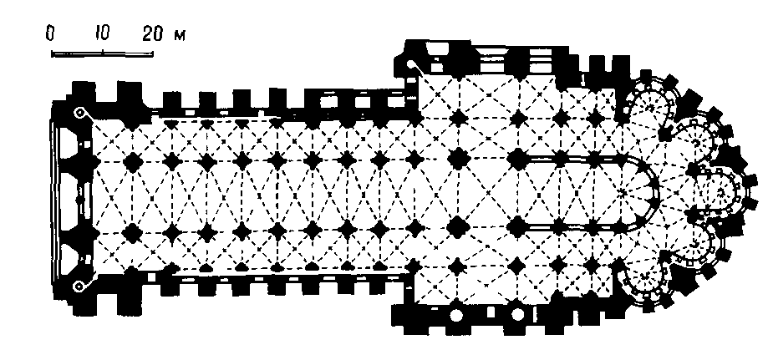
План собора в Реймсе (Франция). 1211—1311г.
Приложение 1

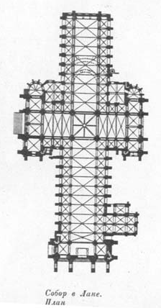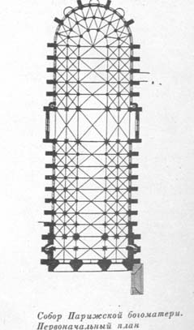

приложение 2 приложение 3

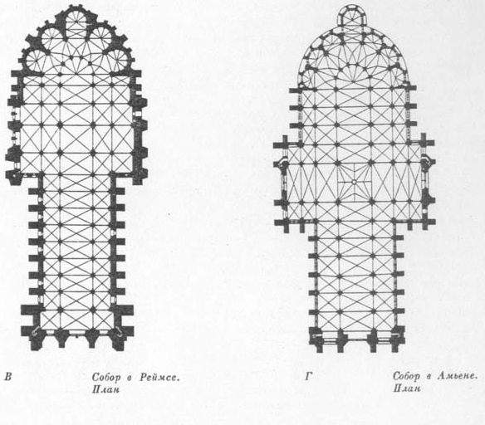

приложение 4 приложение 5

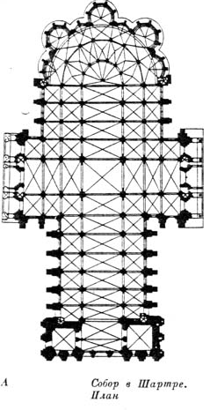 приложение 6
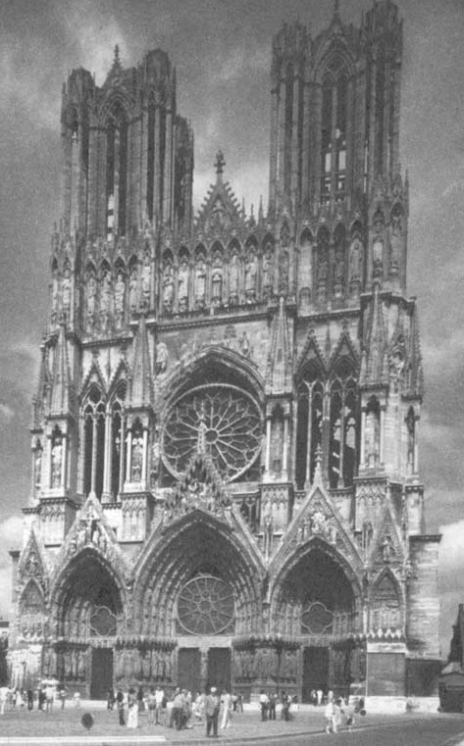 приложение 7.Западный фасад собора в Реймсе.
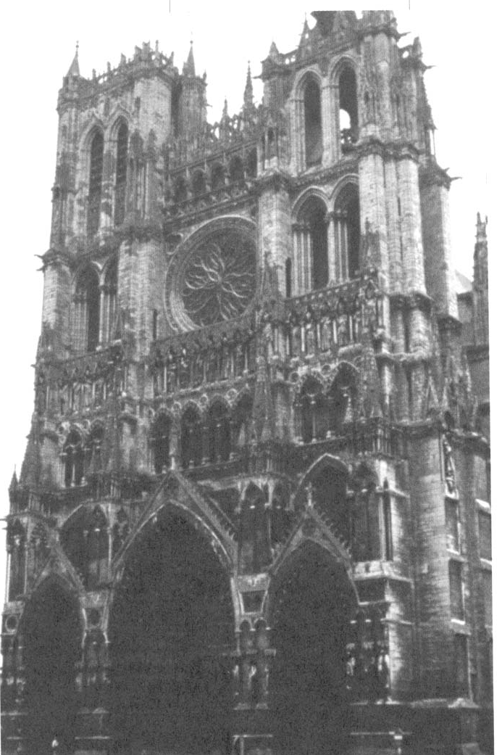
приложение 8.Собор в Амьене.

СПИСОК ИСПОЛЬЗОВАННОЙ ЛИТЕРАТУРЫ

1. Крыжановская М.Я. «Искусство западного средневековья», Москва, 1963 г.
2.Лясковская О.А. «Французская готика XII- XIV веков», Москва, 1973 г.
3. Малая история искусств. Тяжлов В.Н. «Искусство средних веков в Западной и Центральной Европе.», Москва, 1964 г.
4. Большая художественная энциклопедия. I – II том. 1980г.
5. Воронцов А.И. Экскурс мировых достопримечательностей.

Нервюра- арка из тесаных клинчатых камней, укрепляющая ребра свода.
Контрфорс- устой, поперечная стенка, вертикальный выступ, укрепляющий основную несущую конструкцию.

